CampusFP

PRÁCTICAS DE BUCLES, IF Y MATCH CASE

Contenido
1 · CAJERO AUTOMÁTICO SENCILLO 2
2 · CONTROL DE TEMPERATURA SEMANAL 4
3 · LISTA DE LA COMPRA 6
4 · CALCULADORA CON MENÚ 8
5 · PIRÁMIDE DE ASTERISCOS 10

1 · CAJERO AUTOMÁTICO SENCILLO
Tipo de estructuras: while, match case
Descripción del ejercicio:
Crea un programa que simule un pequeño cajero automático.
El usuario comienza con un saldo de 100 €.
El programa debe mostrar el siguiente menú:
1. Consultar saldo
2. Ingresar dinero
3. Retirar dinero
4. Salir
Instrucciones:
- Usa un bucle while que se repita mientras la opción elegida no sea “4”.
- Dentro del bucle, utiliza match case para ejecutar cada acción.
- En la opción 2, permite ingresar dinero y suma la cantidad al saldo.
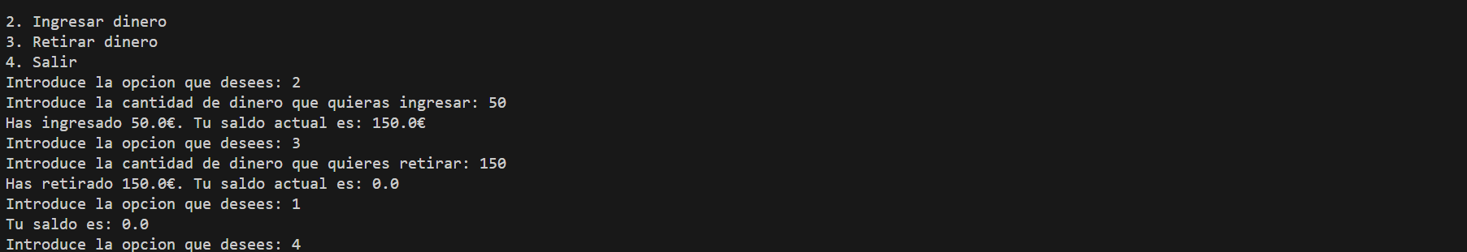
- En la opción 3, permite retirar dinero solo si el saldo es suficiente.
saldo = 100

menu = "1. Consultar saldo\n2. Ingresar dinero\n3. Retirar dinero\n4. Salir"
print(menu)

while True:
opcion = int(input("Introduce la opcion que desees: "))
ingreso = 0
retirada = 0
dinerototal = 0
if opcion == 4:
print("Hasta pronto")
break

match opcion:
case 1:
print(f"Tu saldo es: {saldo}")
case 2:
ingreso = float(input("Introduce la cantidad de dinero que quieras ingresar: "))
if ingreso > 0:
saldo += ingreso
print(f"Has ingresado {ingreso}€. Tu saldo actual es: {saldo}€")
else:
print("Cantidad no valida")
case 3:
retirada = float(input("Introduce la cantidad de dinero que quieres retirar: "))
if 0 < retirada <= saldo :
saldo -= retirada
print(f"Has retirado {retirada}€. Tu saldo actual es: {saldo}")
else:
print("Cantidad no valida")

2 · CONTROL DE TEMPERATURA SEMANAL
Tipo de estructuras: for, if
Descripción del ejercicio:
Crea un programa que pida al usuario la temperatura media de cada día de la semana.
Al final, el programa mostrará:
- La temperatura media total.
- Cuántos días superaron los 25 °C.
- El día con la temperatura más alta.
Instrucciones:
- Crea una lista con los nombres de los días de la semana.
- Usa un bucle for para pedir una temperatura por cada día.
- Suma todas las temperaturas para calcular la media.
- Usa if para contar los días con más de 25 °C.
- Al final, muestra todos los resultados.

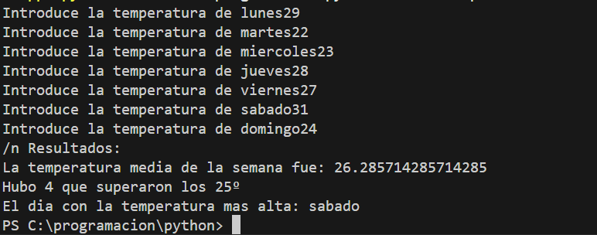

semana = ['lunes', 'martes', 'miercoles', 'jueves', 'viernes', 'sabado', 'domingo']
temperaturas = []
suma = 0
dias_25 = 0
dia_max = ""
temperatura_max = 0
media = 0

for dia in semana:
temp = float(input(f"Introduce la temperatura de {dia}"))
temperaturas.append(temp)
suma += temp

if temp >25:
dias_25 += 1

if temp > temperatura_max:
temperatura_max = temp
dia_max = dia

media = suma / len(semana)
print("/n Resultados:")
print(f"La temperatura media de la semana fue: {media}")
print(f"Hubo {dias_25} que superaron los 25º")
print(f"El dia con la temperatura mas alta: {dia_max}")

3 · LISTA DE LA COMPRA
Tipo de estructuras: while, if
Descripción del ejercicio:
Crea un programa que permita al usuario crear su lista de la compra.
El usuario escribirá los productos uno a uno.
El programa debe evitar añadir productos repetidos.
Cuando el usuario escriba “fin”, se mostrará la lista completa.
Instrucciones:
- Crea una lista vacía para almacenar los productos.
- Pide al usuario un producto.
- Mientras el producto no sea “fin”:
  - Si el producto no está en la lista, añádelo.
  - Si el producto ya está, muestra un aviso.
  - Pide otro producto.
- Al terminar, muestra la lista completa en pantalla.
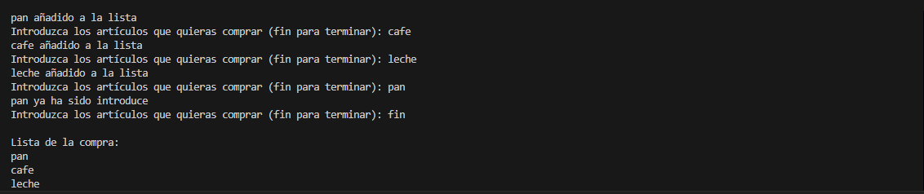

lista_productos = []

while True:
producto = input("Introduzca los artículos que quieras comprar (fin para terminar): ")

if producto.lower() == "fin":
break

if producto not in lista_productos:
lista_productos.append(producto)
print(f"{producto} añadido a la lista")

else:
print(f"{producto} ya ha sido introduce")

print("\nLista de la compra:")
for item in lista_productos:
print(f"{item}")

4 · CALCULADORA CON MENÚ
Tipo de estructuras: while, match case
Descripción del ejercicio:
Crea una calculadora que permita realizar operaciones básicas entre dos números.
El menú debe incluir:
1. Sumar
2. Restar
3. Multiplicar
4. Dividir
5. Salir

Instrucciones:
- Muestra el menú al usuario y pide una opción.
- Mientras la opción no sea “5”, pide dos números.
- Usa match case para realizar la operación seleccionada.
- Muestra el resultado y vuelve a mostrar el menú.
- Cuando el usuario elija “5”, finaliza con un mensaje de despedida.

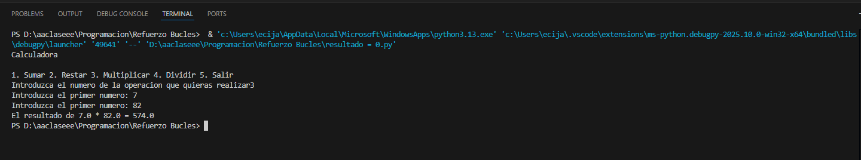

resultado = 0
while True:

print("Calculadora")

print("\n1. Sumar 2. Restar 3. Multiplicar 4. Dividir 5. Salir")

opcion = int(input("Introduzca el numero de la operacion que quieras realizar"))

if opcion == 5:
print("Has salido de la calculadora")
break

num1 = float(input("Introduzca el primer numero: "))
num2 = float(input("Introduzca el primer numero: "))

match opcion:
case 1:
resultado = num1 + num2
print(f"El resultado de {num1} + {num2} = {resultado}")

case 2:
resultado = num1 - num2
print(f"El resultado de {num1} - {num2} = {resultado}")

case 3:
resultado = num1 * num2
print(f"El resultado de {num1} * {num2} = {resultado}")

case 4:
resultado = num1 / num2
print(f"El resultado de {num1} / {num2} = {resultado}")

case _:
print("Operacion no valida, vuelve a elegir")

5 · PIRÁMIDE DE ASTERISCOS
Tipo de estructuras: for
Descripción del ejercicio:
Crea un programa que dibuje en pantalla una pirámide de asteriscos (*) con la altura que indique el usuario.
Ejemplo si el usuario introduce 5:
*
**
***
****
*****

Instrucciones:
- Pide al usuario un número entero que represente la altura.
- Usa un bucle for para controlar las filas.
- En cada fila, muestra el número de asteriscos correspondiente.
- El número de asteriscos debe aumentar en cada línea.

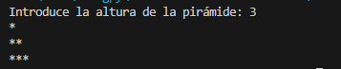

altura = int(input("Introduce la altura de la pirámide: "))
for i in range(1, altura + 1):
print("*" * i)

